  HBW-1                                  HBW-2

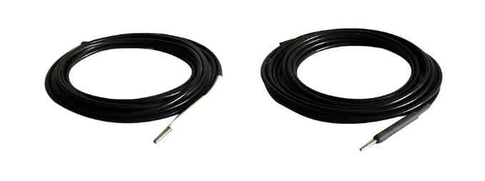

**HBW系列铂电阻温度传感器**

HBW系列铂电阻温度传感器是用来测量空气、土壤和水的温度传感器。该传感器由精密级铂热电阻元件和经特殊工艺处理的防护套组成，并用四芯屏蔽信号电缆线从敏感元件引出用于测量，通常可以采用四线测量法测量，以减少导线电阻引起的测量误差。该传感器具有优良的可互换性和长期稳定性，广泛应用于气象和环保等部门。

**铂电阻温阻特性符合IEC751标准。**

使用操作

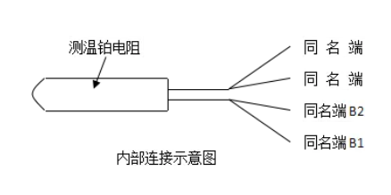该传感器采用四线连接，两个同名端（A、B），用万用表可以测量出来。一般采用恒流源法进行测量，A1、B1 端加恒流源（电流），A2、B2 测量端（电压）。

**传感器温-阻关系**

|  |  |  |  |  |  |  |  |  |  |  |  |  |  |  |
| --- | --- | --- | --- | --- | --- | --- | --- | --- | --- | --- | --- | --- | --- | --- |
| **温度**  **(℃)** | +80.0 | +70.0 | +60.0 | +50.0 | +40.0 | +30.0 | +20.0 | +10.0 | 0.00 | -10.0 | -20.0 | -30.0 | -40.0 | -50.0 |
| **电阻值(Ω)** | 130.893 | 127.072 | 123.239 | 119.395 | 115.539 | 111.672 | 107.793 | 103.902 | 100.000 | 96.086 | 92.160 | 88.221 | 84.267 | 80.299 |

主要技术指标

|  |  |  |  |
| --- | --- | --- | --- |
| **型号** | | **HBW-1** | **HBW-2** |
| 测量范围 | | -50℃～50℃ | -50℃～80℃ |
| 最大允许误差 | A级 | ±0.1℃ | ±0.1℃ |
| B级 | ±0.2℃ | ±0.2℃（-50℃～50℃）  ±0.3℃（50℃～80℃） |
| 用    途 | | 测气温 | 测地表温 |
| 封装颜色 | | 白色 | 白色 |
| 电缆长度 | | 10m（可加长） | 10m（可加长） |
| 外形尺寸 | 护套长度 | 70mm | |
| 感应部直径 | 4mm | |
| 护套直径 | 10mm | |
| 重    量 | | 0.35kg(含10m电缆质量量) | |
| 校准周期 | | 2年 | |